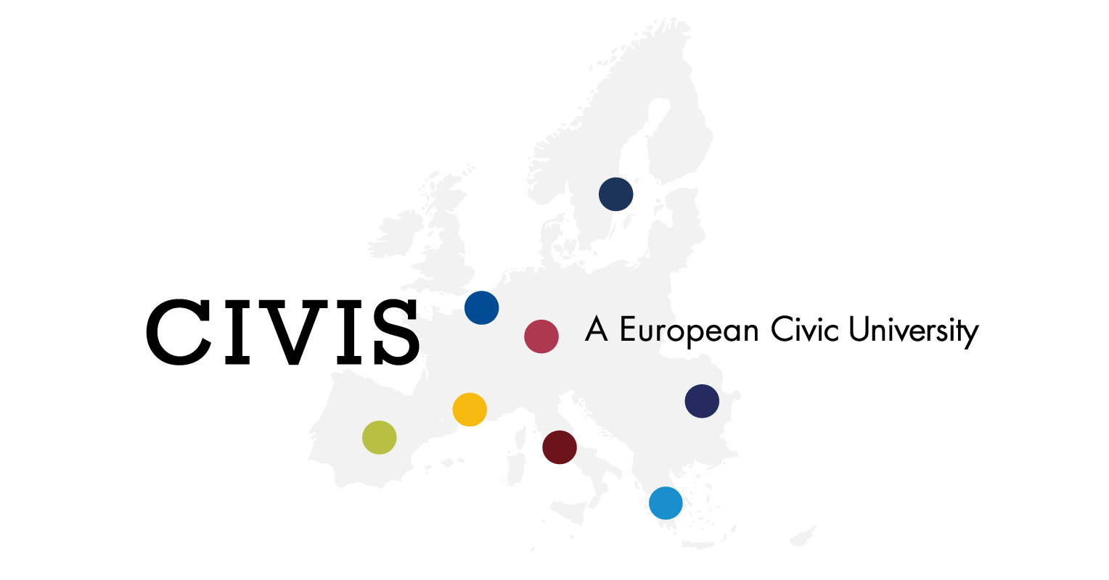

ANEXA II
Criteriile de evaluare a proiectelor CIVIS OPEN LAB - UB

- Propunerea de proiect (maximum 60 puncte din totalul de 100) – Evaluare realizată de echipa Open Lab UB

I.1. Numărul de parteneri (stakeholderi) care participă la proiect. (maximum 5 puncte)
- 1 partener – 1 p
- 2 parteneri – 2 p
- 3 parteneri – 3 p
- 4 parteneri – 4 p
- Mai mult de 4 parteneri – 5 p

I.2. Capacitatea consorțiului de parteneri de a genera soluții locale multidisciplinare pentru nevoia locală identificată. (maximum 5 puncte)
- Da
- Nu

I.3. Existența grupurilor locale defavorizate ca beneficiari ai proiectului? (maximum 5 puncte)
- Da
- Nu

I.4. Numărul grupurilor defavorizate vizate de proiect și prezentate (maximum 5 puncte).
- 1 grup defavorizat – 1 p
- 2 grupuri defavorizate – 2 p
- 3 grupuri defavorizate – 3 p
- 4 grupuri defavorizate - 4 puncte
- Mai mult de 4 grupuri defavorizate – 5 p

I.5. Proiectul este realist și fezabil cu resursele identificate și are potențial să atragă resurse suplimentare? Justificați răspunsul (maximum 15 puncte)

I.6. Numărul declarațiilor de interes (susținere) în proiect (maximum 10 puncte)
- 1 declarație de interes – 2 p
- 2 declarații de interes – 4 p
- 3 declarații de interes – 6 p
- 4 declarații de interes – 8 p
- Mai mult de 4 declarații de interes – 10 p

I.7. Proiectul propune soluții care sunt în consonanță cu cel puțin 2 dintre cele 5 sfere de interes (provocări) CIVIS (maximum 5 puncte)
- Da
- Nu

I.8. Existența unor fonduri suplimentare în afara CIVIS din etapa lansării proiectului (maximum 10 puncte)
- Da
- Nu

- Capacitatea internațională (maximum 20 puncte) – Evaluare realizată de coordonatorii internaționali CIVIS OL

II.1. Proiectul poate avea impact în alte teritorii ale universităților CIVIS din cadrul alianței (maximum 10 puncte)
- Da
- Nu

II.2. Numărul de teritorii din cadrul alianței CIVIS în care proiectul poate genera impact (maximum 10 puncte)
- 1 teritoriu – 2 p
- 2 teritorii – 4 p
- 3 teritorii – 6 p
- 4 teritorii – 8 p
- Mai mult de 4 teritorii – 10 p

- Există o legătură cu Service Learning (maximum 20 puncte) – Evaluare realizată de către Responsabilul local pentru Service Learning la nivel de UB

III.1. Capacitatea proiectului de a oferi bază de dezvoltare a programelor educaționale prin activități de tip Service Learning (maximum 10 puncte)

III.2. Capacitatea programelor educaționale de tip Service Learning de a oferi sprijin în implementarea proiectului (maximum 10 puncte)
- Da
- Nu

